# 一、朋友圈及微信群分享页

微信营销域名防封系统通过用户分享到朋友圈、微信群和个人分享的链接进入，这是系统的进入链接。分享链接包括三个部分一个是广告页的标题，一个是广告页的描述和广告页的封面。详见图1。

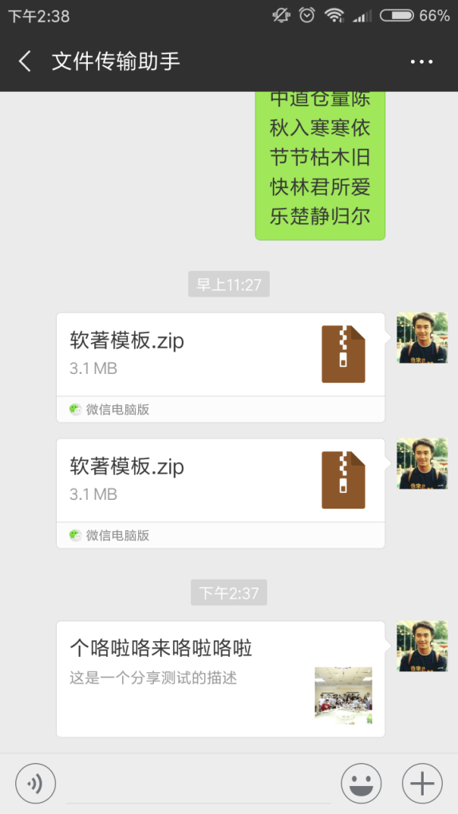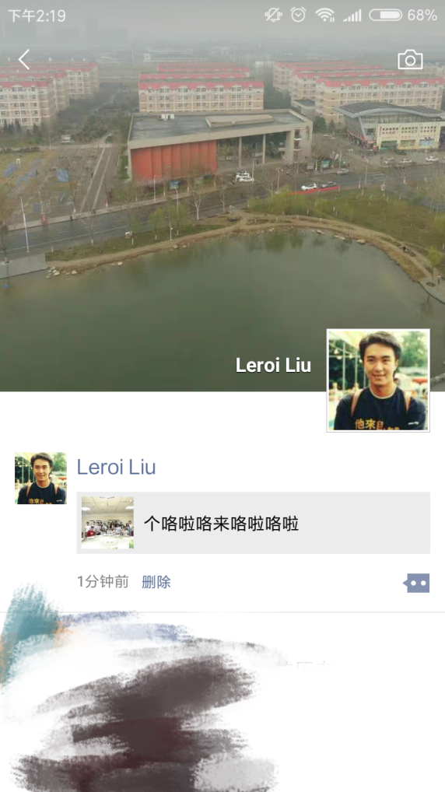

图1

# 二、广告详情页

点击分享链接可进入广告详情页，进入广告详情页之后可以看见文章标题与副标题以及此篇文章的总奖金，剩余奖金和剩余的广告营销时间，下栏为“首页”和“我的”两个导航栏，点击“首页”可查看所有正在营销的广告列表。详见图2。

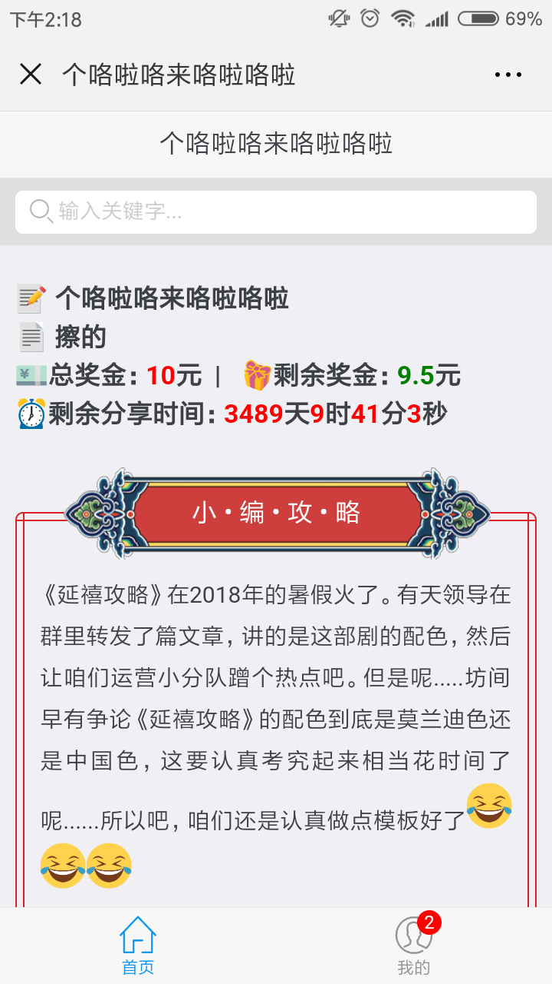

图2

# 三、首页

所有正在营销推广的广告列表，其中每条广告列表的左上角为本条营销广告的营销总金额，右上角为此条营销广告的剩余时间，中间为营销广告的封面、标题和副标题。最下方的左侧为广告发布的时间，每次分销的佣金以及分享数量。详见图3。

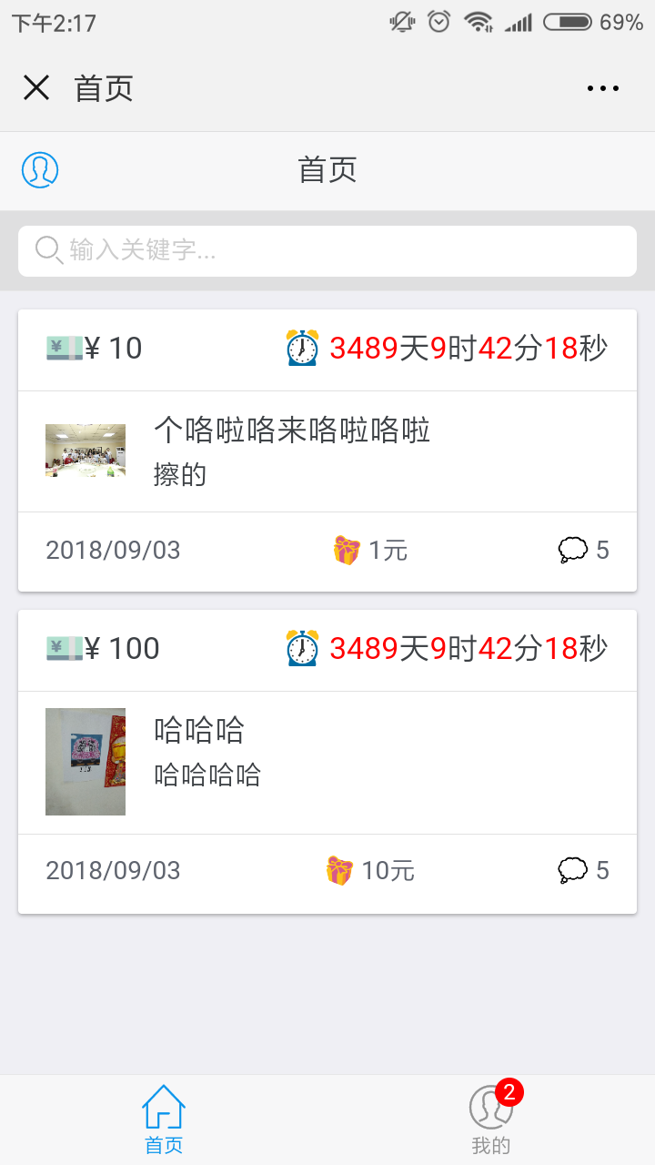

图3

# 四、登陆注册页

在进入个人中心“我的”页面时若未登陆则进行登陆页面，若没有账号可去注册账号。详见图4。

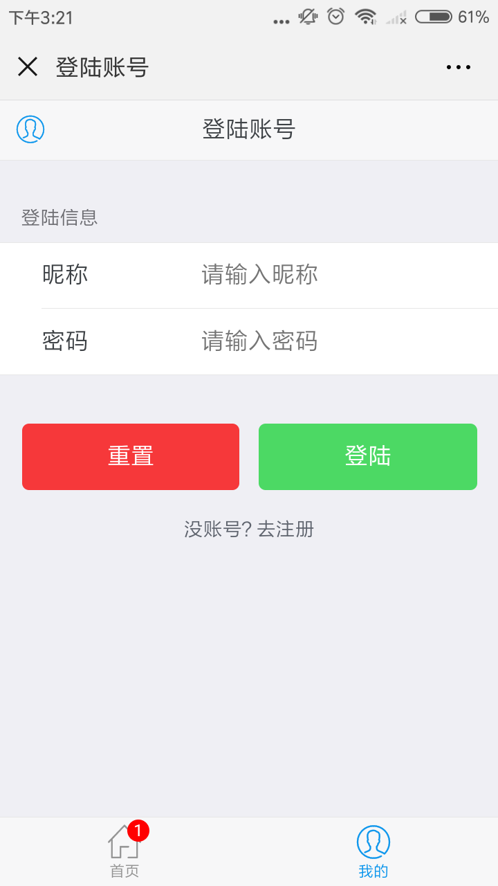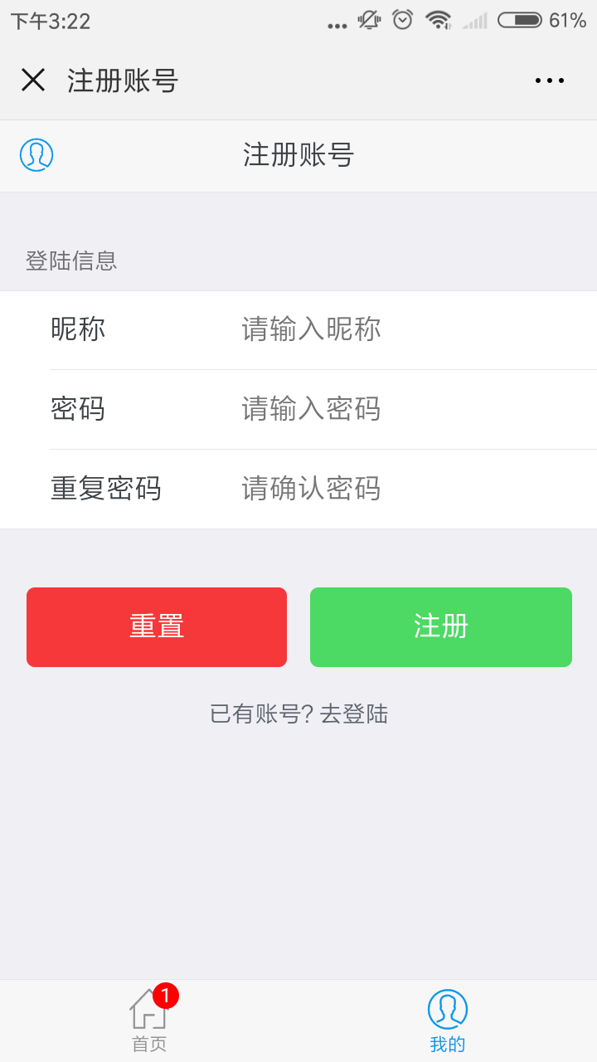

图4

### 五、个人中心

点击“我的”进入个人中心可以查看个人账户昵称，账户余额和发布内容三个选项，点击账户余额可以查看账户收益余额，收益提现操作，近一周收益明细曲线图，以及每次收益的参与的广告列表。详见图5。

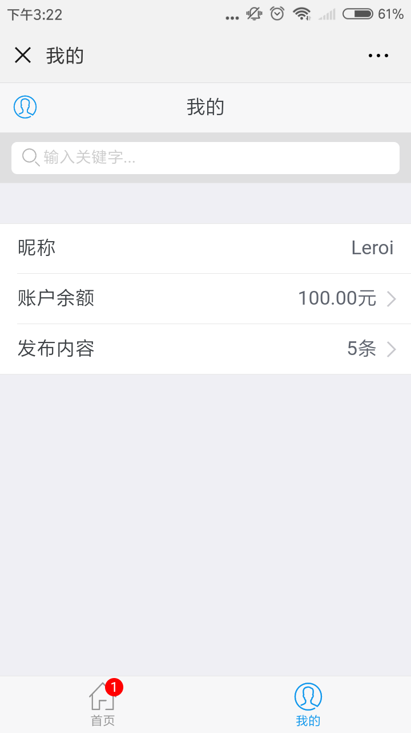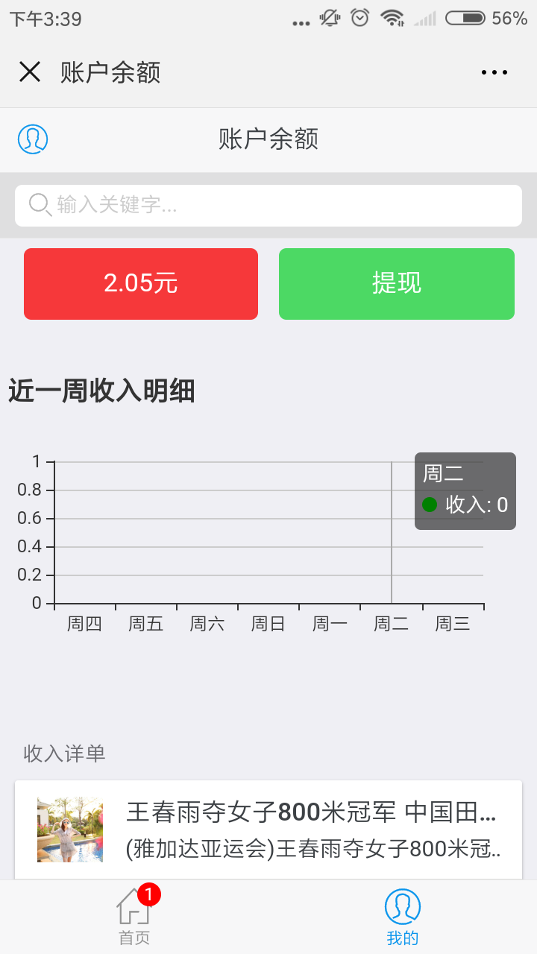

图5

### 六、发布内容

在个人中心里点击发布内容可以查看已发布广告列表以及已发布内容的总分享次数，点击去发布可进入编辑发布页面，在编辑发布页面可填写推广内容的相关信息，点击发布可支付本次佣金并发布。详见图6。

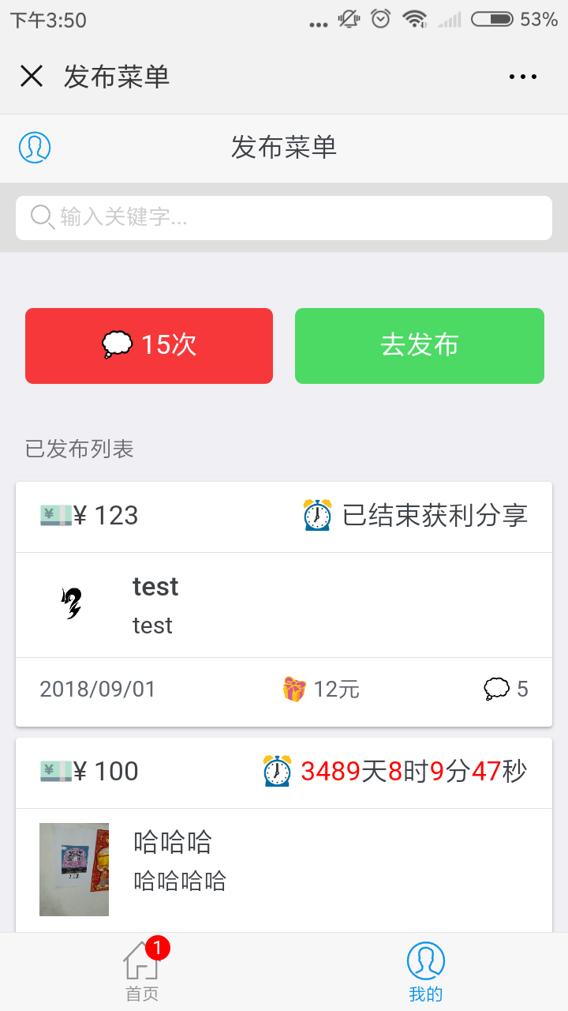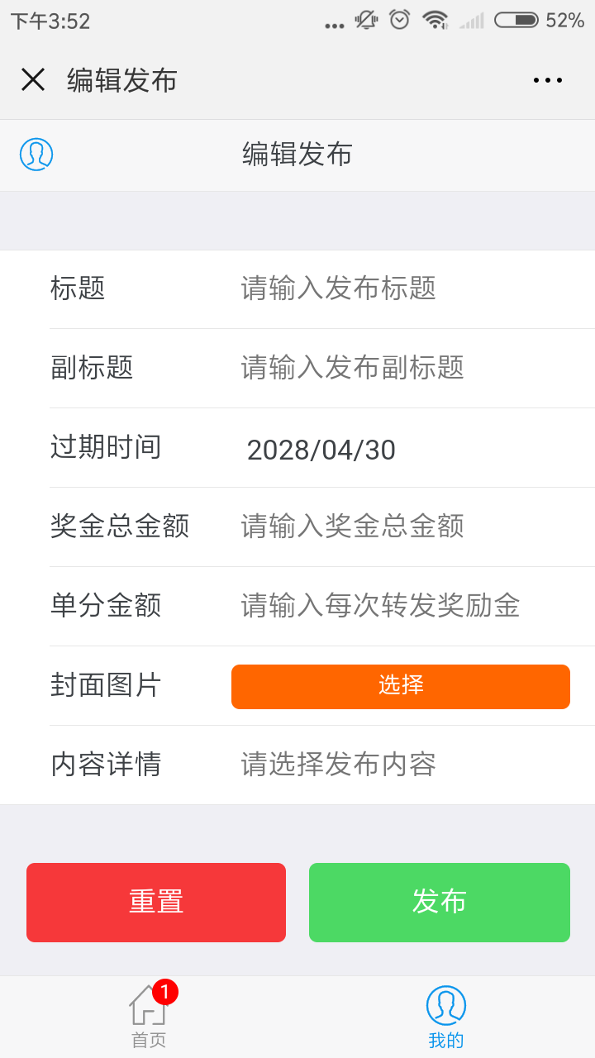

图6

### 七、结束分享退款

当到达设定的过期时间后，若总奖金金额未分销完即可将剩余金额全部退款至原支付路径。